K3127 TESTEUR D’ISOLEMENT NUMERIQUE HAUTE TENSION
Mode d’emploi

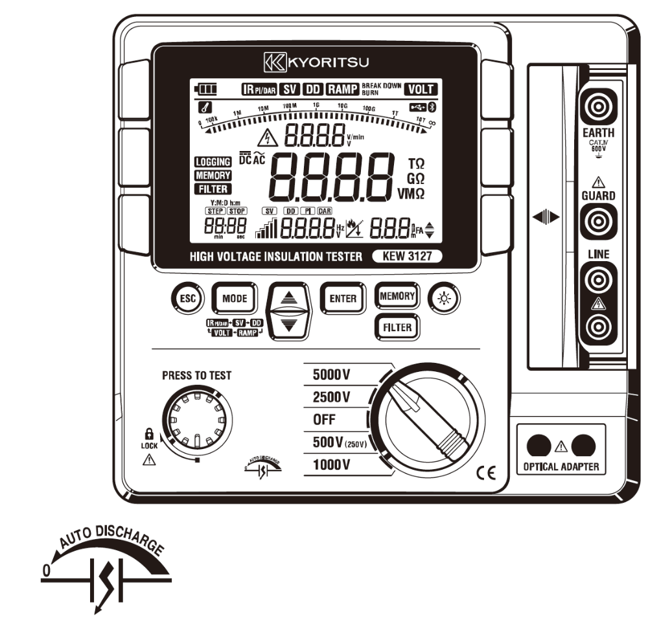


Table des matières
1 Consignes de sécurité
2 Caractéristiques
3 Spécifications
4 Description instrument
4-1 Description instrument
4-2 Ecran LCD
4-3 Ouvrir et fermer le coffret
4-4 Extraire le K3127 du coffret
5 Préparatifs de mesure
5-1 Vérification de la tension de la pile
5-2 Connexion des cordons de test
6 Mesures
6-1 Vérification déconnexion du réseau (mesure de tension)
6-2 Test de résistance d’isolement
6-3 Mode RUPTURE DIELECTRIQUE et mode CLAQUAGE
6-4 Mesure continue
6-5 Mesure IR _{PI/DAR}
6-6 Mesure avec tension en créneau (SV = step voltage)
6-7 Test de décharge diélectrique (DD)
6-8 Test de rampe
6-9 Caractéristiques de tension sur une borne de mesure
6-10 Utilisation de la borne de protection
6-11 Fonction de filtrage
6-12 Fonction rétroéclairage
6-13 Fonction mise en veille automatique
7 Fonction de mémorisation
7-1 Détails des fonctionnalités
7-2 Comment sauvegarder les données
7-3 Comment rappeler les données sauvegardées
7-4 Comment effacer les données
8 Régler l’horloge
9 Fonction communication/logiciel
9-1Paramétrage du K3127
9-2 Comment installer le logiciel
9-3 Comment démarrer « KEW Windows for KEW 3127 »
9-4 Caractéristiques du KEW Smart
10 Chargement et remplacement de la pile
10-1 Comment charger la pile
10-2 Comment remplacer la pile
11 Accessoires
11-1 Pointes de touche pour sonde de ligne et remplacement
11-2 Utilisation de l’adaptateur pour enregistreur
11-3 Sonde de ligne avec pince crocodile
12 Mise au rebut

1. Consignes de sécurité
Cet instrument a été conçu et testé en conformité avec la norme de sécurité IEC 61010 pour instruments de mesure électroniques. Il a été délivré dans les meilleures circonstances après avoir passé un contrôle rigoureux. Ce manuel contient des avertissements et des consignes de sécurité qui doivent être respectés par l'utilisateur afin de maintenir l'instrument en parfaite condition d'utilisation. Lisez d'abord attentivement ces instructions avant d'utiliser l'instrument.
AVERTISSEMENT
- Lisez et assimilez les instructions avant d'utiliser l'instrument.
- Gardez le manuel à proximité pour une consultation rapide.
- Utilisez l'instrument uniquement pour les applications pour lesquelles il a été développé.
- Respectez les instructions de sécurité contenues dans ce manuel.
Il est essentiel de suivre ces instructions. Le non-respect de celles-ci peut provoquer des lésions corporelles ou endommager l'instrument et/ou l'appareillage à tester.
Le symbole indiqué sur l'instrument renvoie l'utilisateur aux chapitres correspondants du manuel, ceci à des fins de sécurité. Il est très important de lire les instructions accompagnées de ce symbole.
DANGER indique des situations ou des actions susceptibles de causer des lésions corporelles, parfois fatales
WARNING (Avertissement) indique des situations ou des actions qui peuvent causer des blessures graves, parfois fatales.
CAUTION (Attention) indique des situations ou des actions susceptibles de causer des blessures ou d'endommager
l'instrument.

DANGER
- N'effectuez pas de mesures sur un circuit dont la tension dépasse 600V.
- Ne procédez à aucune mesure à proximité de gaz inflammables. Ceci peut provoquer des étincelles qui à leur tour peuvent causer une explosion.
- N'utilisez pas l'instrument si le boîtier ou vos mains sont humides.
- Veillez à ne pas court-circuiter le câble d'alimentation avec le métal des cordons pendant une mesure de tension. Ceci peut provoquer des blessures.
- Ne dépassez jamais la valeur d'entrée maximale admise.
- Ne pressez pas le bouton de test lorsque les cordons sont connectés à l'instrument.
- N'ouvrez pas le compartiment à pile pendant la mesure.
• Ne touchez pas le circuit à tester pendant la mesure de résistance d'isolement ou juste après une mesure. Vous risquez un choc électrique.

AVERTISSEMENT
- Ne procédez à aucune mesure en cas d'anomalie, p.ex. un boîtier endommagé ou des composants électriques non blindés ou si les gaines intérieures sont visibles à travers la gaine extérieure endommagée.
- Ne tournez pas le sélecteur de gamme avec les cordons connectés à l'appareillage à tester.
- N'installez pas de pièces de rechange et n'apportez aucune modification à l'instrument mais renvoyez celui-ci au distributeur local pour une réparation ou un réétalonnage.
- Ne remplacez pas la pile si la surface de l'instrument est humide.
- Insérez fermement la fiche des cordons dans la borne.
- Eteignez l'instrument avant d'ouvrir le compartiment à pile pour remplacer celle-ci.
ATTENTION
- Réglez le sélecteur de gamme toujours sur la position appropriée avant de commencer une mesure.
- Mettez le sélecteur de gamme sur “OFF” et déconnectez les cordons après l'utilisation. En cas de non-utilisation prolongée, enlevez la pile et rangez l'instrument.
- N'exposez l'instrument ni au soleil, ni à une température/humidité élevée ou à la rosée.
- Utilisez un chiffon et un peu d'alcool pour rincer les cordons et le contour des bornes de mesure.
- Ne rangez pas l'instrument si celui-ci est humide.
- L'avertissement de présence de tension s'affiche pendant une mesure et clignote en cas de présence de tension de 30V (CC/CA) ou plus dans le circuit à tester.

Symboles

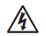risque de choc électrique

instrument pourvu d'un isolement double/renforcé

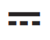CC

CA

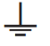borne de terre

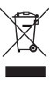L'instrument se conforme aux exigences de la Directive WEEE 2012/96/EU. Ce
symbole indique une collecte séparée pour appareillage électrique et électronique

Catégories de mesure (catégories de surtension)

Afin d'assurer la sécurité d'utilisation des instruments de mesure, la directive IEC61010 a établi des normes de sécurité pour les différents environnements électriques et les a subdivisés en catégories de CAT I à CAT IV, dénommées catégories de mesure. Les catégories portant un numéro plus élevé correspondent à des environnements électriques avec une plus grande énergie momentanée. En conséquence, un instrument de mesure développé pour des environnements de la CAT III pourra supporter une plus grande énergie momentanée qu'un instrument de la CAT II.

CAT I: Des circuits électriques secondaires connectés à une prise de courant CA via un transformateur ou un appareil semblable.

CAT II: Des circuits électriques primaires d'un appareillage connecté à une prise de courant CA via un cordon d'alimentation.

CAT III: Des circuits électriques primaires d'un appareillage connecté directement au tableau de distribution, et des lignes d'alimentation du tableau de distribution jusqu'à la prise de courant.

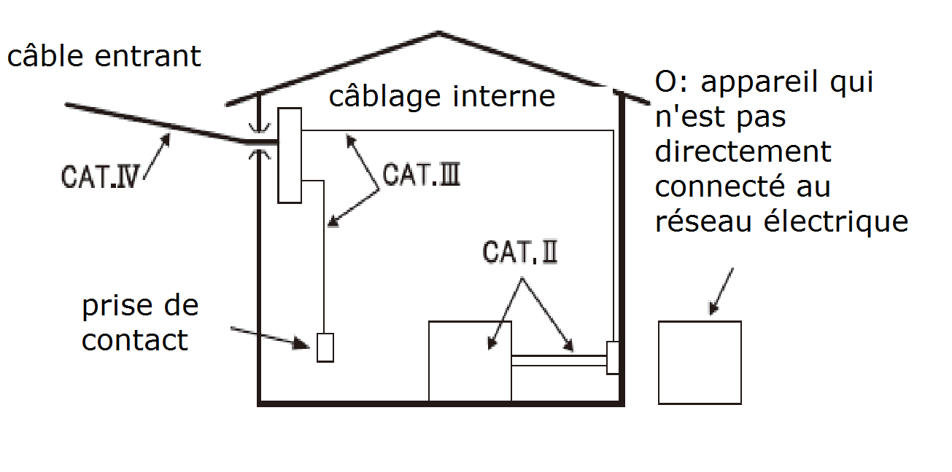
CAT IV: Le circuit à partir de la distribution d'électricité jusqu'à l'entrée de courant et vers le compteur kWh et le tableau électrique principal.

2. Caractéristiques

Le K3127 est un mesureur de résistance d’isolement haute tension à microprocesseur doté de 5 gammes de mesure de résistance d’isolement.

•Conçu en conformité avec les normes suivantes :
IEC 61010-1 ( CAT IV 600V degré de pollution 2)
IEC 61010-031 (exigences pour sondes tenues à la main)
•Avec fonction de décharge automatique
Lorsque la résistance d’isolement telle qu’une charge capacitive est mesurée, les charges électriques dans les circuits capacitifs sont automatiquement déchargées après la mesure. La décharge peut être suivie sur l’afficheur de tension.
•La fonction de rétroéclairage facilite la mesure dans un endroit sombre.
•Affichage du résultat de mesure sur graphique à barres.
•Alerte de circuit sous tension ainsi qu’un avertissement sonore.
•Fonction de mise en veille automatique
Pour empêcher que l’instrument soit abandonné à l’état allumé et pour ménager la pile, l’instrument s’éteint automatiquement environ 10 min. après la dernière manipulation des boutons.
•Mesure automatique et affichage PI ( index de polarisation), DAR (Taux d’absorption diélectrique), DD (décharge
diélectrique), SV (tension en créneaux), mesures de courant de fuite et de capacité, et test de rampe
pour la vérification de la tension de la rupture diélectrique.
•Fonction de filtrage réduisant les fluctuations d’affichage dues à des interférences externes.
•Avec un court-circuit de max. 5mA, une mesure rapide est possible, même si l’objet à tester a des composants capacitifs.
•Les données internes sauvegardées et les données mesurées en temps réel peuvent être transférées via Bluetooth vers un PC ou en utilisant un adaptateur USB (modèle 8212 USB). Le logiciel d’application permettra les réglages du K3127 et l’analyse des données via PC.

3. Spécifications

•Normes applicables
IEC 61010-1 CAT IV 600V degré de pollution 2
IEC 61010-031 exigences pour sondes tenues à la main
7165A (CAT IV 600V)
7224A (CAT IV 600V)
7225A (CAT IV 600V)
* Lorsque le K3127 et les cordons sont utilisés conjointement, la catégorie la plus basse des deux sera
appliquée
IEC 61326-2-2 norme EMC
IEC 60529 IP40 (instrument), IP65 (coffret)

•Gamme de mesure et précision (température, humidité : 23°C±5C°, 45-75% HR)
<mesureur de résistance d’isolement>
Tension nominale | 250V (*1) | 500V | 1000V | 2500V | 5000V | Précision
Gamme de mesure (*2) | 0.0 ~99.9MΩ | 0.0 ~99.9MΩ  100 ~999MΩ | 0.0 ~99.9MΩ  100 ~999MΩ  1.0 ~1.99GΩ | 0.0 ~99.9MΩ  100 ~999MΩ  1.00 ~9.99GΩ  10.0 ~99.9GΩ | 0.0 ~99.9MΩ  100 ~999MΩ  1.00 ~9.99GΩ  10.0 ~99.9MΩ | ±5% aff ±3dgt
Gamme de mesure (*2) | 100 ~999MΩ  1.00 ~9.99GΩ | 1.00 ~9.99GΩ  10.0 ~99.9GΩ | 2.00 ~99.9GΩ  10.0 ~99.9GΩ  100 ~199GΩ | 100 ~999GΩ | 100 ~999GΩ  1.00 ~9.99TΩ | ±20% aff
Gamme d’affichage | 0.0M ~12.00GΩ | 0.0M ~120.0GΩ | 0.0M ~240GΩ | 0.0M ~1200GΩ | 0.0M ~12.00TΩ | ------------------
Tension circuit ouvert | CC 250V  +10%, -10% | CC 500V  +20%, -10% | CC 1000V  +20%, -10% | CC 2500V  +20%, -10% | CC 5000V  +20%, -10% | ------------------
Courant nominal | --------------------- | -------------------- | 1mA ou plus, 1.2mA ou moins (avec charge 1MΩ) | 1mA ou plus, 1.2mA ou moins (avec charge 2.5MΩ) | 1mA ou plus, 1.2mA ou moins (avec charge 5MΩ) | ------------------
Courant de court-circuit | 10 secondes après le début du test : max 5mA,  ensuite : 1.4mA
(*1) la gamme 250V est uniquement utilisée pour la mesure IR _{PI/DAR}
(*2) la gamme de mesure descend d’un niveau lorsque l’entrée appliquée passe en dessous de 80% ou moins de la valeur de la gamme inférieure. La précision de mesure appliquée est modifiée lorsque la gamme passe à la gamme inférieure.

<afficheur de tension pour gamme de résistance d’isolement>
Tension nominale | 250V | 500V | 1000V | 2500V | 5000V | Précision
Gamme de mesure | 30-330V | 30-650V | 30-1200V | 30-3000V | 30-6000V | ±10%aff±20V (résolution 10V)

Ce moniteur est utilisé pour vérifier si la charge électrique emmagasinée dans l’équipement sous test est /n’est pas déchargée. La valeur de la tension mesurée s’affiche à l’écran en tant que valeur de référence.
Veuillez noter que la valeur indiquée n’est pas la valeur correcte lorsque une tension CA externe est appliquée à l’instrument.

<Voltmètre>
Volt | Gamme de mesure | Résolution | Précision
Volt | Tension CC :±30 ~ ±600V  Tension CA : 30 ~ 600V (50/60Hz) | 1V | ±2% aff ±3 dgt
Fréquence | 45.0 ~ 65.0Hz (*1) | 0.1Hz | ±0.2Hz
(*1) Lorsque la tension mesurée est inférieure à 30V ou lors d’une mesure VCC, la fréquence s’affiche à l’écran :
« ---Hz »

<Ampèremètre (courant de sortie)>
Gamme de mesure | Précision
0.00nA ~5.50mA | ±10% aff (*1)
(*1) Si le résultat de la mesure de résistance est 10MΩ ou plus, le courant de sortie est déterminé par la résistance et la tension. (la précision provient des spécifications de la mesure de résistance et de la mesure de tension)

<Capacimètre>
Tension nominale | Gamme de mesure | Précision
Gamme 250V~2500V | 5.0nF ~ 50.0µF | ±5% aff ±5 dgt
Gamme 5000V | 5.0nF ~ 25±.0µF | ±5% aff ±5 dgt

Valeur calculée
PI, DAR, DD
Mode de mesure | Gamme d’affichage | Erreur de calcul
PI | 0.00 ~ 9.99 | ±2 dgt
DAR | 0.00 ~ 9.99 | ±2 dgt
DD | 0.00 ~ 9.99 | ±2 dgt

•Afficheur : LCD ; graphique à barres: max. 41 points ; valeur DAR/PI : 9.99 ; temps : 99 :59
•Indication de pile faible : icône pile (4 segments)
•Indication de dépassement de la gamme : « OL » s’affiche en résistance d’isolement et « Hi » dans la gamme de
tension.
•Sélection automatique de la gamme : la gamme passe à la gamme plus élevée : 1000 points de mesure ; la gamme
passe à la gamme inférieure : 80 points de mesure (uniquement en résistance d’isolement).
•Extinction automatique : 10 minutes après la dernière manipulation des boutons.
•Altitude d’utilisation : 2000m max.
•Gamme de température et d’humidité (précision garantie) : 23°C±5°C/HR 85% ou moins (pas de
condensation)
•Température et humidité de fonctionnement : 0°C à 40°C /HR 85% ou moins (pas de condensation)
•Température et humidité de stockage : -20°C à +60°C/HR 75% ou moins (pas de condensation)
•Protection de surtension : résistance d’isolement : 1200V CA/10 sec ; tension : 720V CA/10 sec.
•Surtension maximale : 6720V CA(50/60Hz)/5 sec.(entre le circuit électrique et le boîtier)
•Résistance d’isolement : 1000MΩ ou plus/1000V CC (entre le circuit électrique et le boîtier)
•Dimensions : Lo 208 x La 225 x P154 mm
•Poids : env. 4 kg (piles incluses) ; total env. 8 kg (accessoires inclus)
•Alimentation : piles alcaline rechargeable 12V5Ah (PXL12050) ou équivalente.
•Adaptateur chargeur: sortie : CC15V (15VA) ; entrée : 100-240V 50/60Hz

•Consommation (valeurs représentatives à 12V de la tension d’alimentation)
Gamme | 250V | 500V | 1000V | 2500V | 5000V | VOLT
Sortie en court-circuit | Pendant 10 sec. après le début du test : 700mA, ensuite : 180mA |  |  |  |  | 110m A
En cas de sortie de courant de mesure nominal | 380mA/0.25MΩ | 440mA/0.5MΩ | 510mA/1MΩ | 670mA/2.5MΩ | 860mA/5MΩ | 110m A
Sortie en circuit ouvert | 60mA | 60mA | 70mA | 90mA | 140mA | 110m A
Mode attente | 30 mA |  |  |  |  | 110m A
Avec rétroéclairage | Augmentation de 30 mA
Note : les valeurs précitées sont toutes approximatives.

•Durée de fonctionnement : environ 10h en continu avec une charge de 100MΩ en résistance d’isolement 5000V.
•Accessoires :
- 7165A sonde de ligne (inclus : 8255 sonde droite avec pièces moulées)
- 7224A cordon de terre
- 7225A cordon de protection
- 9171 coffret
- 8019 sonde coudée
- 8254 sonde droite
- Mode d’emploi
- Adaptateur d’alimentation

•Accessoires en option :
- 8258 set communication USB (8212USB adaptateur USB avec KEW Windows for 3127)
- 8302 adaptateur pour enregistreur
- 7168A sonde de ligne avec pince crocodile
- 7253 sonde de ligne avec pince crocodile (15m)

4. Description de l’instrument

4-1 Description de l’instrument

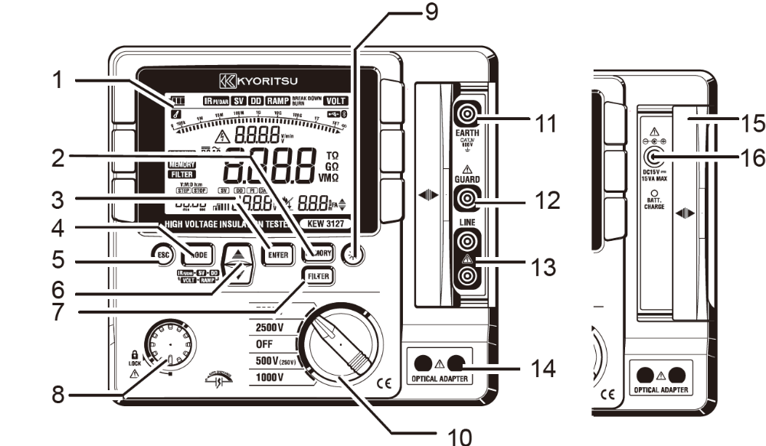

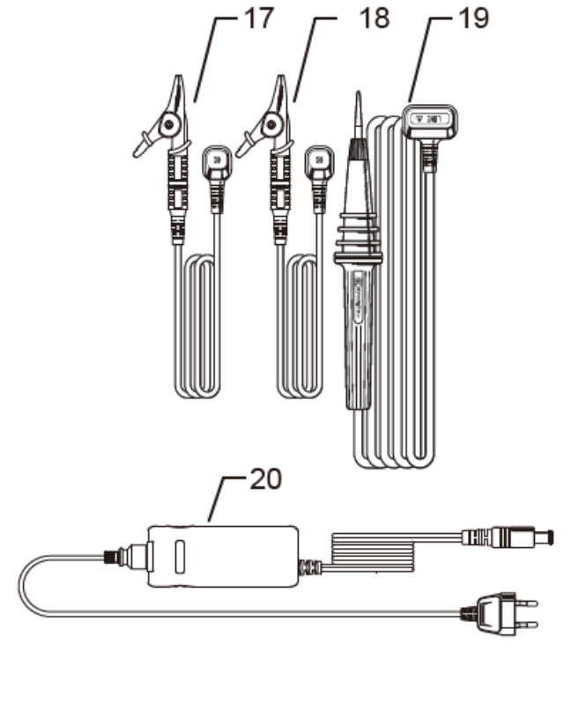
- Afficheur LCD
- Bouton MEMORY
- Bouton ENTER
- Bouton MODE
- Bouton ESC
- Bouton EN HAUT/EN BAS
- Bouton FILTRE
- Bouton de TEST
- Bouton d’éclairage
- Sélecteur de gamme
- Borne de terre
- Borne de protection
- Borne de ligne
- Port de communication (pour 8212USB)
- Obturateur
- Borne adaptateur d’alimentation
- Cordon de terre (noir)
- Cordon de protection (vert)
- Sonde de ligne (rouge)
- Adaptateur d’alimentation

4-2 Afficheur LCD

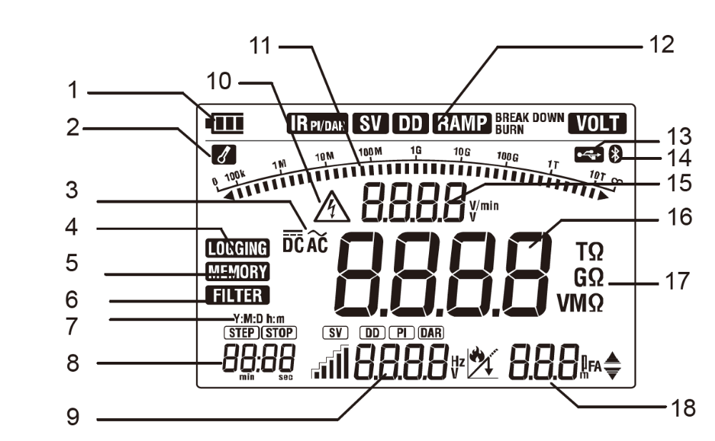

- Icône pile
- Icône avertissement de surcharge
- Icône AC/DC
- Icône LOGGING (enregistrement)
- Icône MEMORY (mémoire)
- Icône FILTER (filtrage)
- Icône date et heure
- Durée
- DAR/PI/DD/rupture diélectrique/fréquence
- Icône avertissement de tension
- Icône MODE
- Icône USB (pour 8212USB)
- Icône Bluetooth
- Tension de sortie
- Résistance d’isolement
- Unité
- Valeur capacité/courant de sortie

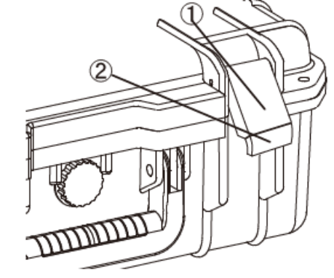
4-3 Ouvrir et fermer le coffret

Le dispositif de verrouillage est en deux parties : la plus grande est le verrou ①et la plus petite ②est l’onglet de verrouillage en-dessous du verrou.

1. Pour ouvrir le coffret, vous tirer sur l’onglet ②dans la direction de la flèche.
2. Pour fermer le coffret, vous abaissez le verrou ①et appuyez jusqu’à ce qu’il s’enclenche.
N’appuyez jamais sur l’onglet ②pour fermer le verrou, cela pourrait l’endommager.

4-4 Extraire le K3127 du coffret.
Agrippez les poignées et tirez le K3127 vers le haut pour l’extraire du coffret.

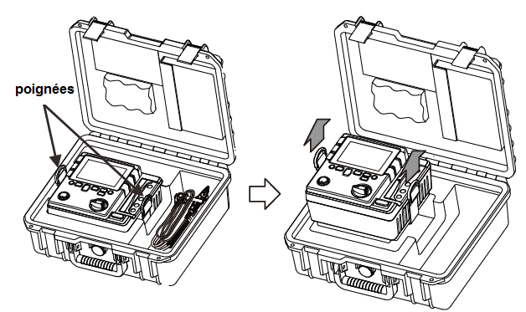

5. Préparatifs de mesure.

Il est recommandé de charger la pile en suivant les instructions de la rubrique 10.1. « Comment charger la pile» avant d’utiliser l’instrument, car la tension de la pile pourrait être faible à cause du phénomène d’auto décharge.

5-1 Vérification de la tension de la pile
1/ Placez le sélecteur de gamme sur n’importe quelle position, excepté « OFF ».
2/ Si l’icône de la pile en haut à gauche de l’afficheur indique moins d’1 segment, la pile est presque épuisée.
Remplacez la pile pour effectuer de nouvelles mesures.
L’instrument fonctionne correctement même avec une pile faible, cela n’affecte pas la précision des mesures.
Lorsque l’icône de la pile indique qu’elle est plate , la tension de la pile est en-dessous de la limite inférieure de la tension de fonctionnement. Dans ce cas, la précision n’est plus garantie. Suivez les instructions de la rubrique 10.1 « Comment charger la pile » pour charger la pile.

5-2 Connexion des cordons de test
Insérez fermement le cordon de test dans la borne de connexion de l’instrument. Connectez la sonde de ligne (rouge) à la borne de ligne, le cordon de terre (noir) à la borne de terre et le cordon de protection (vert) à la borne de protection. (établir la protection n’est pas nécessaire, il ne faut pas connecter le cordon de protection).

DANGER
N’appuyez pas sur le bouton de test si le sélecteur de gamme est positionné n’importe quel fonction excepté OFF. De hautes tensions sont appliquées aux cordons, celles-ci sont susceptibles de provoquer un choc électrique.

6. Mesure

6-1 Vérification déconnexion du réseau (mesure de tension)

DANGER
•N'effectuez pas de mesures sur un circuit dont le potentiel électrique dépasse 600V CA/CC (tension/terre) afin d'éviter un choc électrique. De plus, n'utilisez pas cet instrument lorsque la tension par rapport à la terre est 600V ou plus, même si la tension de ligne est 600V ou moins.
•Assurez-vous d'effectuer la mesure au côté secondaire du disjoncteur lorsque vous testez des tensions de secteurs électriques qui ont une grande capacité de courant, ceci afin d'éviter des lésions corporelles.
•Veillez à réduire au minimum la possibilité de court-circuiter le secteur électrique avec la pointe métallique du cordon en mesure de tension. Ceci peut causer des blessures.
•Ne commencez pas la mesure si le couvercle du compartiment des piles n'est pas mis en place.
•Connectez le cordon de terre (noir) à la borne de terre du circuit à tester.

Positionnez le sélecteur de gamme sur n’importe quelle position, excepté «OFF»
Appuyez sur le bouton MODE et sélectionnez le mode VOLT.
Ce n’est pas nécessaire d’appuyer sur le bouton TEST.
Le K3127 a un circuit d’auto-détection CA/CC et peut également mesurer la tension CC.
Lorsque vous appliquez une tension positive sur la sonde de ligne (rouge)pendant une mesure de tension CA, la valeur positive s’affiche.

Vérifiez si le disjoncteur du circuit à tester est désactivé.
1/ Connectez le cordon de terre (noir) au côté terre du circuit à tester et la sonde de ligne (rouge) au côté ligne.

2/ Vérifiez si la tension affichée est « Lo ». Si tel n’est pas le cas, la tension est appliquée au circuit à tester. Contrôlez le circuit à tester et désactivez le disjoncteur.

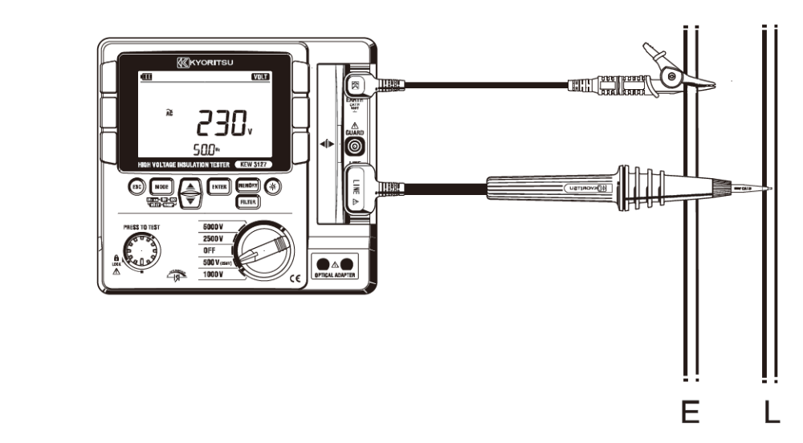

6-2 Test de résistance d’isolement

DANGER

•Vérifiez si il n y a pas de charge électrique sur le circuit à tester avant de mesurer à l’aide d’un détecteur haute
tension.
•Mettez une paire de gants isolés pour haute tension.
•Au cas où le sélecteur de gamme est positionné sur la gamme de résistance d’isolement, une haute tension est
appliquée en permanence aux pointes de touche des cordons et au circuit à tester, tandis que le bouton de
test est pressé. Soyez extrêmement prudent afin d’éviter un choc électrique.
•Ne commencez pas la mesure si le compartiment de la pile n’est pas fermé.
•N’effectuez aucune mesure pendant un orage.
•Connectez le cordon de terre (noir) à la borne de terre du circuit à tester.
•Lorsque n’importe quel mode est sélectionné, excepté VOLT, le symbole de circuit sous tension s’affiche et
l’avertissement sonore est activé lorsque vous mesurez une tension de 30V ou plus. Le K3127 ne commence
aucun test, même si le bouton de test est pressé, si la tension de mesure est 160V ou plus : il démarre un test si
la tension de mesure est inférieure à 160V et après un appui sur le bouton de test. Avant de tester, assurez-
vous que l’appareillage à tester est déconnecté et l’alimentation secteur et qu’il n’est pas sous tension, ceci afin
d’éviter un choc électrique. Cet instrument peut démarrer une mesure pour des circuits électriques sous
tension. Restez vigilant.

Pour contrôler l’isolement d’appareillages/circuits électriques, mesurez leur résistance d’isolement en utilisant cet instrument. Veillez à contrôler les tensions appropriées à appliquer à l’appareillage à tester avant d’entamer la mesure.

Note
- Il arrive que le K3127 affiche des valeurs instables lorsque la résistance d’isolement de l’appareillage n’est pas stable.
- Un signal sonore peut être activé pendant une mesure de résistance d’isolement, ceci est tout à fait normal.
- Notez que la mesure d’une charge capacitive prend du temps.
- En mesure de résistance d’isolement, une tension positive (+) sort de la borne de terre et une tension négative (-) sort de la borne de ligne. Connectez le cordon de terre à la borne de terre.
Il est recommandé de connecter le côté positif (+) au côté terre pendant une mesure de résistance d'isolement par rapport à la terre ou lorsqu'une partie de l'appareillage à tester est mise à la terre.
Cette connexion permet d'obtenir une plus petite valeur de mesure, en comparaison avec une connexion inverse.

(1) Vérifiez les tensions appropriées à appliquer au circuit à tester et positionnez le sélecteur de gamme sur une gamme de résistance d'isolement souhaitée.
(2) Appuyez sur le bouton MODE 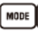et sélectionnez un des modes suivants :

Mode | Détails
IR _{PI/DAR} | Effectue des mesures d’isolement normales (mesures consistantes) (auto-mesure et affichage PI et DAR).
SV | Augmente la tension réglée de 20% chaque fois qu’on arrive au temps prédéfini.
DD | Calcul de la décharge diélectrique basée sur la capacité mesurée de l’objet mesuré et des valeurs de courant résiduel après le test.
RAMP | Augmente graduellement la tension préréglée pour détecter des défauts d’isolement.

(3 )Connectez le cordon de terre (noir) à la borne de terre du circuit à tester.
(4) Touchez le circuit à tester avec la pointe de la sonde de ligne (rouge). Appuyez ensuite sur le bouton de test. Un signal sonore est activé par intermittence pendant la mesure lorsqu'une gamme autre que 500V (250V)est sélectionnée.
(5) La valeur mesurée apparaîtra et restera sur l'afficheur après la mesure.
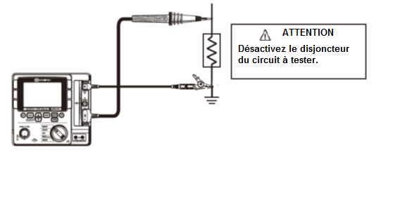

(6) Cet instrument est pourvu d’une fonction d’auto-décharge. Maintenez les cordons connectés au circuit à tester et relâchez le bouton de test à la fin de la mesure. La fonction d’auto-décharge sert à décharger le circuit électrique. Contrôlez que l’afficheur de tension indique 0V.

DANGER
•Ne touchez pas le circuit immédiatement après le test. La capacité stockée dans le circuit peut causer un
choc électrique.
•Laissez les cordons connectés au circuit et ne touchez pas le circuit, à moins qu'il soit complètement
déchargé.

Fonction d'auto-décharge
Il s'agit d'une fonction qui décharge la capacité stockée dans le circuit immédiatement après le test. Ce processus de décharge peut être suivi sur l'afficheur de tension. Cette fonction est annulée lorsque vous enlevez les cordons au moins 2 sec. avant que la décharge ne soit terminée.

(7) Réglez le sélecteur de gamme sur “OFF” et enlevez les cordons de l'instrument.

Note :
- L’avertissement de tension reste allumé pendant une mesure et clignote en cas de tensions de 30V CA/CC ou plus dans le circuit à tester.
- Pendant la mesure de résistances faibles (si des courants supérieurs au courant nominal sont générés), sur une période prolongée, le K3127 consomme beaucoup et chauffera. Dans ce cas, tout test ultérieur sera automatiquement empêché et le symbole de surchauffe  s’affichera. L’instrument doit alors refroidir. Le test peut être repris quand le symbole disparaît. Des courants de court-circuit au début d’une mesure peuvent diminuer quand le symbole de surchauffe apparaît.
- Selon la température ambiante ou les résistances mesurées, le symbole peut s’afficher et interrompre une mesure PI.

Principe de mesure de résistance d’isolement

La valeur de résistance s’obtient en appliquant une haute tension déterminée à la résistance (résistance d’isolement) et en mesurant le flux de courant.

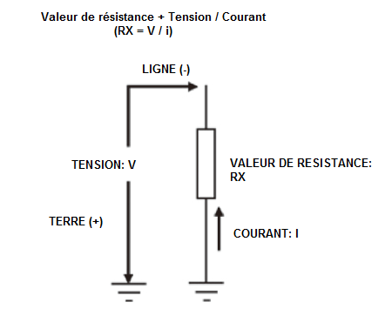

6-3 Mode RUPTURE DIELECTRIQUE et mode CLAQUAGE
Les deux modes, Rupture diélectrique et Claquage, peuvent être utilisés pour chaque mesure : IR _{PI/DAR}, SV, DD, RAMPE.

1/ Mode Rupture diélectrique
Lorsque la tension appliquée diminue drastiquement à cause d’une rupture diélectrique ou d’un accroissement soudain de courant causé par une dégradation de l’isolement, le K3127 arrête automatiquement la mesure afin de ne pas occasionner plus de dommages.
K3127 continue la mesure jusqu’à ce que la rupture diélectrique ou l’accroissement soudain de courant soit détectée.

2/ Mode CLAQUAGE
Lorsque vous sélectionnez le mode Claquage, le K3127 continue la mesure, même si une rupture diélectrique ou une soudaine augmentation de courant survient. Continuez de contrôler le degré de dommages du point de rupture et trouvez le point de défaillance de l’isolement. Effectuer des tests dans le mode Claquage est nuisible.

Lorsqu’une rupture diélectrique survient et que la mesure
s’arrête, l’icône BREAK DOWN (rupture diélectrique) clignote
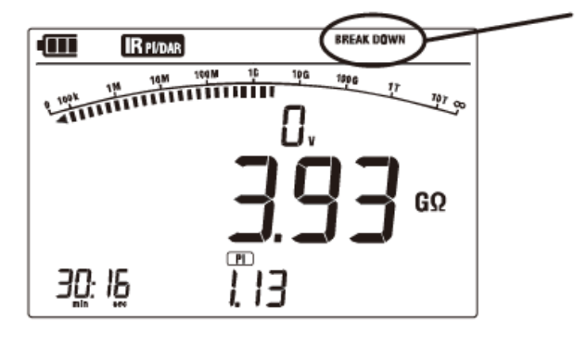

•Si vous sélectionnez la gamme 250V il n y a pas moyen de sélectionner le mode Rupture diélectrique.

6-4 Mesure continue
Appuyez sur le bouton de test et tournez-le dans le sens des aiguilles pour le verrouiller afin de faire une mesure de résistance d’isolement ininterrompue.

DANGER
Soyez extrêmement prudent afin de ne pas encourir un choc électrique, vu qu’une haute tension est constamment présente sur les pointes de touche des cordons.

6-5 Mesure IR _{PI/DAR}

Dans la mesure IR _{PI/DAR} les valeurs PI/DAR sont automatiquement calculées et affichées. Pendant une mesure les valeurs de courant mesuré et les capacités mesurées après la mesure de déchargement sont affichées.

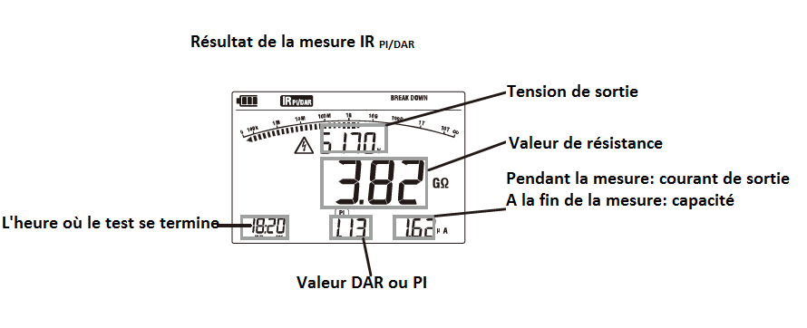

(1) Eléments de réglage
Les éléments de réglage pour IR _{PI/DAR} sont les suivants :

•Durée de mesure :
La mesure s’arrête automatiquement lorsque la période prédéfinie est dépassée.
•Tension de sortie :
Dans les gammes 2500V/5000V la valeur de tension est réglable jusqu’à 20% de la tension nominale, peut être
réglée par 5%.
Dans les gammes 500V (250V), vous sélectionnez soit 500V, soit 250V.
•Rupture diélectrique/claquage :
Vous sélectionnez soit le mode Rupture diélectrique, soit le mode Claquage (dans la gamme 250V uniquement le mode Claquage)

(2) Procédure de réglages
Suivez la procédure ci-dessous :

[En position veille]
↓ bouton ENTER 
Réglez la durée de la mesure (avec les boutons )
↓ bouton ENTER
Réglez la tension de sortie *1 (avec les boutons )
↓ bouton ENTER
Réglez la Rupture diélectrique/Claquage (avec les boutons )
↓ bouton ENTER
Le réglage est terminé

*1 : uniquement dans les gammes 500V/2500V/500V)

6-5-1 Index de polarisation
Cette fonction sert à contrôler un accroissement temporaire de courants de fuite sur l’isolation et à vérifier si les courants de fuite n’augmentent pas à mesure que le temps passe.
PI est normalement déterminé par les résistances d’isolement mesurées à des intervalles de 1 min. et 10 min. après le début d’une mesure. PI dépend de la forme de l’isolation et est influencé par l’absorption d’humidité; dès lors un contrôle du PI est essentiel pour diagnostiquer l’isolation des câbles.

Résistance d’isolement (10 min. après le début du test)
PI=---------------------------------------------------------------------------------
Résistance d’isolement (1 min. après le début du test)

PI | 4 ou plus | 4 – 2 | 2.0 – 1.0 | 1.0 ou moins
Critère | Très bien | Bien | Avertissement | Pauvre

6-5-2 DAR Taux d’absorption diélectrique

La mesure DAR est quasi identique à la mesure PI, dans ce sens qu’elles testent toutes les deux le temps d’absorption de l’isolement. La seule différence est que la mesure DAR donne plus rapidement un résultat que l’autre.

Résistance d’isolement (1 min. après le début du test)
DAR=---------------------------------------------------------------------------------
Résistance d’isolement (15 ou 30 sec. min. après le début du test) ^{*1}

DAR | 1.4 ou plus | 1.25 – 1.0 | 1.0 ou moins
Critère | Très bien | Bien | Pauvre

* 1 : sélection de temps DAR : 15 ou 30 sec.

Comment sélectionner :
①Maintenez le bouton DISP enfoncé et tournez le sélecteur de gamme pour allumer le K3127. (l’indication DAR
s’affiche).
②Appuyez sur le bouton DISP pour sélectionner 15 ou 30 sec. (affiché à l’ange inférieur gauche).
③Appuyez sur le bouton FILTER et confirmez la sélection. Le temps DAR sélectionné est sauvegardé et maintenu
après avoir éteint l’instrument. Pour vérifier le temps actuellement sélectionné, suivez l’étape ①ci-dessus.

6-5-3 Comment mesurer DAR/PI

DAR et PI sont mesurés automatiquement en mode continu normal de résistance d’isolement. Positionnez le sélecteur sur une gamme quelconque et mesurez l’objet de manière ininterrompue.

- 1 min. après le début d’une mesure continue, la valeur DAR s’affiche.
- 10 min. après le début d’une mesure continue, la valeur PI s’affiche.

Si l’affichage des valeurs DAR/PI est ‘’---‘’ :
Les valeurs DAR et PI sont définies par les méthodes 1 et 2 décrites ci-dessus. Dès lors, elles s’affichent comme ‘’---‘’ lorsque les résistances d’isolement mesurées se situent dans un des cas suivants.

①la valeur mesurée = ‘’0.0MΩ’’
②la valeur mesurée = ‘’OL’’

‘’OL’’ s’affiche lorsque la valeur mesurée dépasse la limite supérieure de la gamme de mesure dans chaque gamme de résistance d’isolement.

Gamme | Limite supérieure
250V | 12GΩ
500V | 120GΩ
1000V | 240GΩ
2500V | 1200GΩ
5000V | 12TΩ
6-5-4 Comment les valeurs DAR/PI s’affichent-elles ?

Les valeurs DAR/PI s’affichent comme suit pendant la mesure :

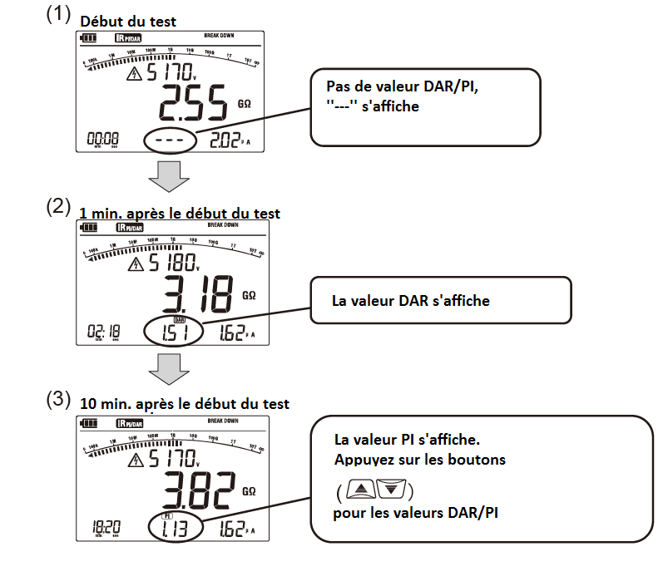

6-5-5 Comment lire les valeurs DAR/PI mesurées ?
Appuyez sur les boutons lorsque les mesures sont terminées. Les résultats s’afficheront dans l’ordre suivant. Si les mesures se terminent avant les intervalles ci-dessous (2), (3) ou (4), des affichages vides ne s’affichent pas et le testeur retourne à (1).
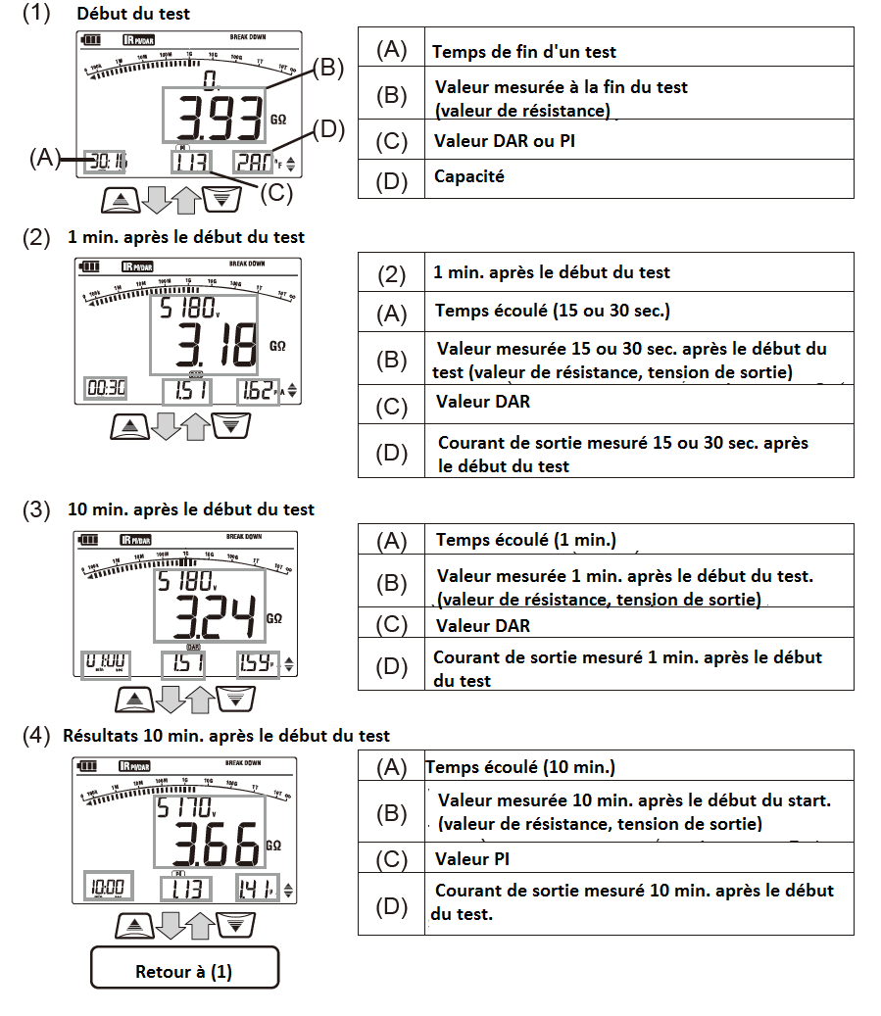

6-6 Mesure avec tension en créneau (SV = step voltage)

Ceci est un test basé sur le principe qu’un isolement idéal produira des affichages identiques à de hautes tensions, tandis qu’un isolement surchargé indiquera des valeurs d’isolement plus faibles à de hautes tensions. Pendant ce test, la tension appliquée augmentera par créneaux d’une certaine tension et la mesure se fera 5x successivement. L’isolement peut se dégrader lorsque des résistances d’isolement deviennent plus faibles à des tensions plus élevées.

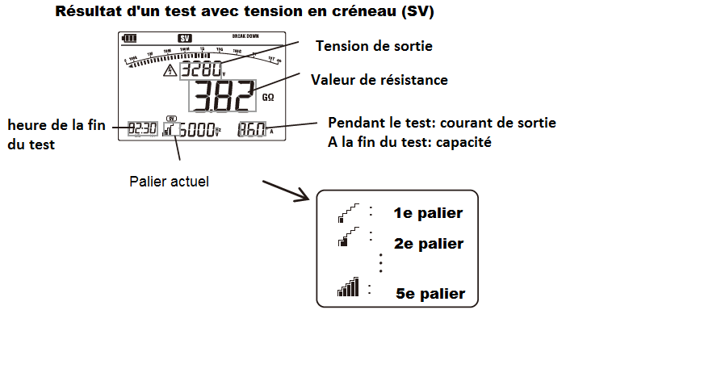

(1) Eléments de réglage
Les éléments de réglage pour le test avec tension en créneau (SV) sont les suivants. (pour la mesure en créneau, 250V ne peut pas être placé sur la gamme 500V (250V).

Durée par palier : temps de la mesure par créneau.
Rupture diélectrique/Claquage: vous pouvez sélectionner soit le mode rupture diélectrique soit le mode claquage.

Procédure de réglage.
Suivez les instructions ci-dessous :

[En position veille]
↓ bouton ENTER
Réglez la durée de la mesure (avec les boutons )
↓ bouton ENTER
Réglez la Rupture diélectrique/le Claquage (avec les boutons )
↓ bouton ENTER
Le réglage est terminé

6-7 Test de décharge diélectrique (DD)

Cette méthode de mesure est généralement utilisée pour diagnostiquer des isolements multicouches qui exigent que l’instrument mesure le courant de décharge et la capacité de l’objet mesuré 1 minute après avoir éliminé la tension de test. Ceci est un très bon test de diagnostic d’isolement pour évaluer les détériorations et autres problèmes dans des isolations multiples.

Valeur du courant 1 min après la fin d’une mesure (mA)
Décharge diélectrique= ------------------------------------------------------------------------------------------
Valeur de la tension lorsque la mesure se termine (V) x Capacité (F)

DD | 2.0 ou moins | 2.0 – 4.0 | 4.0 – 7.0 | 7.0 ou plus
Critères | Bien | Avertissement | Pauvre | Très pauvre

Ces critères sont des directives et doivent être adaptés aux objets spécifiques à tester sur base de l’expérience pratique des utilisateurs. Cette méthode a été établie pour tester des générateurs de haute tension dans des centrales électriques en Europe.

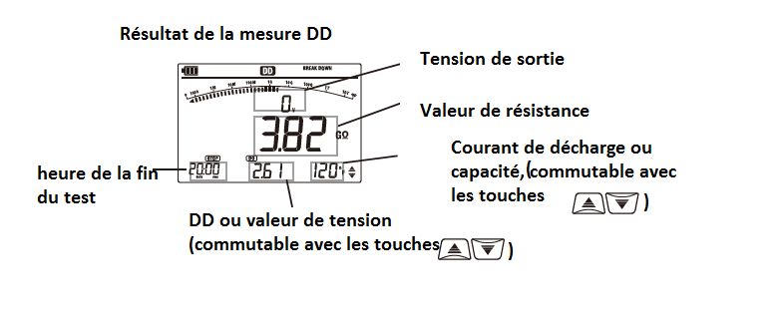
(1) Eléments de réglage
Les éléments de réglage pour la mesure DD sont les suivants. (pour la mesure DD, 250V ne peut pas être placé sur la gamme 500V (250V).

Durée par palier : temps de la mesure par créneau.
Rupture diélectrique/Claquage: vous pouvez sélectionner soit le mode rupture diélectrique soit le mode claquage.

(2)Procédures de réglage.
Suivez les instructions ci-dessous :

[En position veille]
↓ bouton ENTER
Réglez la durée de la mesure (avec les boutons )
↓ bouton ENTER
Réglez la Rupture diélectrique/le Claquage (avec les boutons )
↓ bouton ENTER

Le réglage est terminé

6-8 Test de rampe
La tension utilisée dans le test avec tension en créneau augmente par paliers, mais celle utilisée pour le test de rampe augmente graduellement. Voilà pourquoi le test de rampe est utile pour repérer les endroits où l’isolement est défectueux sans causer d’importants dommages. Cela permet de localiser le défaut, tels des trous dans des bobines électriques, en voyant une étincelle ou de la fumée.

Mode rupture diélectrique
Lorsque une rupture diélectrique survient, le K3127 arrête la mesure et affiche la tension qui a causé la rupture diélectrique. Lorsqu’aucune rupture diélectrique n’est détectée, la tension augmente jusqu’à ce qu’elle atteigne la valeur de tension programmée.

Mode claquage
Le K3127 continue la mesure, même lors d’une rupture diélectrique, jusqu’à ce que l’application de la tension atteigne la valeur programmée. La tension de la rupture diélectrique s’affichera après une mesure.
Remarque : assurez-vous que l’objet sous test est complètement déchargé avant d’effectuer test de rampe.

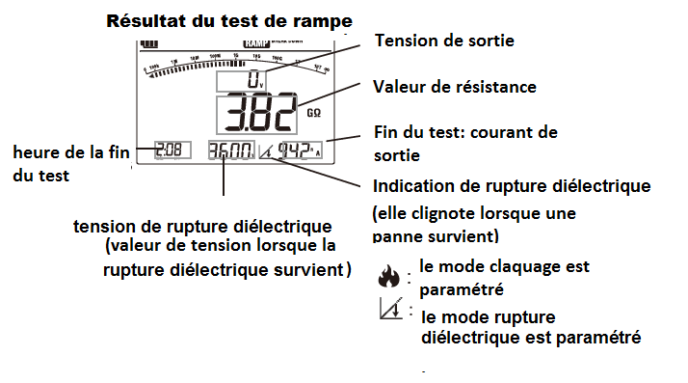

(1) Eléments de réglage
Les éléments de réglage pour le test de rampe sont les suivants. (pour le test de rampe, 250V ne peut pas être placé sur la gamme 500V (250V).

Vitesse d’augmentation de la tension : augmentation de la tension par minute.
Rupture diélectrique/claquage: vous pouvez sélectionner soit le mode rupture diélectrique, soit le mode claquage.

(2) Procédures de réglage.
Suivez les instructions ci-dessous.
Le taux de la tension de sortie peut être réglée sur 100V/min et 9000V/min.

[En position veille]
↓ bouton ENTER
Réglez la vitesse de l’augmentation de la tension (avec les boutons )
↓ bouton ENTER
Réglez la rupture diélectrique/le claquage (avec les boutons)
↓ bouton ENTER

Le réglage est terminé

6-9 Caractéristiques de tension de la borne de mesure

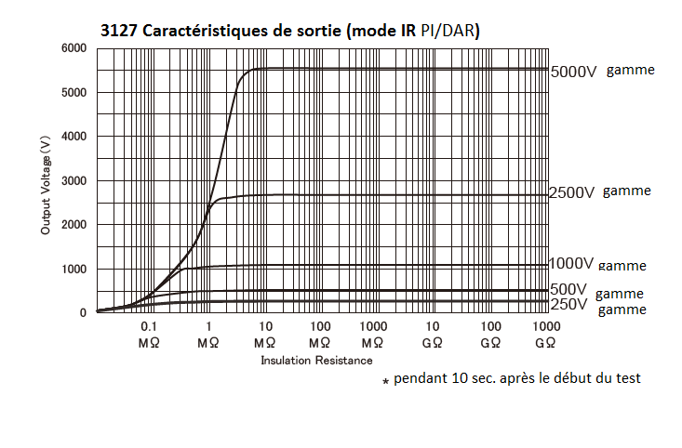

6-10 Utilisation de la borne de protection
En mesurant la résistance d'isolement d'un câble, le courant de fuite sur la surface de la gaine du câble et le courant à l'intérieur de l'isolateur s'entremêlent et peuvent causer des erreurs dans la valeur de résistance d'isolement. Afin de prévenir de telles erreurs, enrobez le point où le courant de fuite passe à l'aide d'un fil protecteur et reliez-le ensuite à la borne de protection, comme illustré ci-après.
Ceci pour éliminer la résistance de fuite superficielle de l'isolation du câble afin de mesurer uniquement le volume de résistance de l'isolateur. Veillez à utiliser le cordon de protection fourni pour connecter l'instrument à la borne de protection

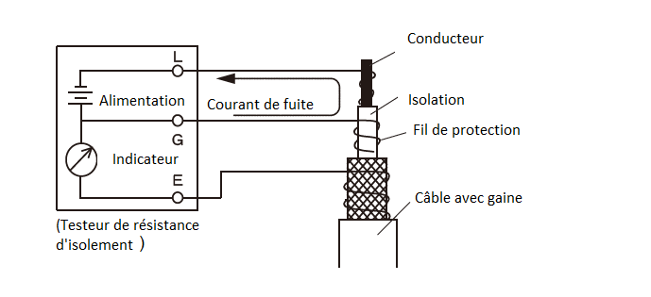

6-11 Fonction de filtrage
Le K3127 dispose de la fonction de filtrage. Cette fonction de filtrage est efficace pour réduire les variations de lecture dues à des influences externes pendant des mesures de haute résistance. Le filtre utilisé est un filtre passe-bas avec une fréquence de coupure de 0.3Hz.
Appuyez sur le bouton FILTER pour activer la fonction. L'indication FILTER s'affichera. Pour contrôler des variations de résistance soudaines, assurez-vous que le mode filtre est désactivé.

6-12 Rétroéclairage
Cette fonction sert à faciliter le travail dans un endroit à faible éclairage ou pendant la nuit. Cette fonction n'est pas opérationnelle si le sélecteur de gamme est positionné sur “OFF”. L'éclairage s'éteint automatiquement 2 minutes après la dernière activation des boutons; ce dispositif n'est pas actif lorsque la mesure est en cours.

6-13 Fonction extinction automatique
L'instrument s'éteint automatiquement après environ 10 min. d'inactivité des boutons. Pour le rallumer, positionnez le sélecteur de gamme sur OFF et ensuite sur une gamme quelconque.

7. Fonction de mémorisation
7-1 Détails des fonctionnalités
Les données de mesure de résistance d’isolement peuvent être sauvegardées dans la mémoire interne du K3127.
Les données suivantes peuvent être sauvegardées.
1. LOGGING : les données mesurées sont sauvées toutes les secondes.
2. MEMORY : le données sont sauvées à la fin de la mesure.

(1) Nombre max. de dossiers
1. LOGGING : max. 10 dossiers
* au total jusqu’à 100 min.
* temps max. d’enregistrement par dossier : 90min
2. MEMORY : max. 32 dossiers
(2) Paramètres à sauvegarder :
Les paramètres suivants seront sauvegardés (commun pour LOGGING et MEMORY) :
1. Dans tous les modes : l’heure et la date sauvegardés, les valeurs de mesure (résistance, courant, tension), capacité
2. Mode IR _{PI/DAR} : valeur PI/DAR
Mode DD : valeur DD
Mode rampe : tension de rupture diélectrique

7-2 Comment sauvegarder les données

Suivez la procédure ci-dessous pour sauvegarder les données mesurées. Pendant l’opération, en appuyant sur le bouton ESC  , vous revenez à l’écran précédent.

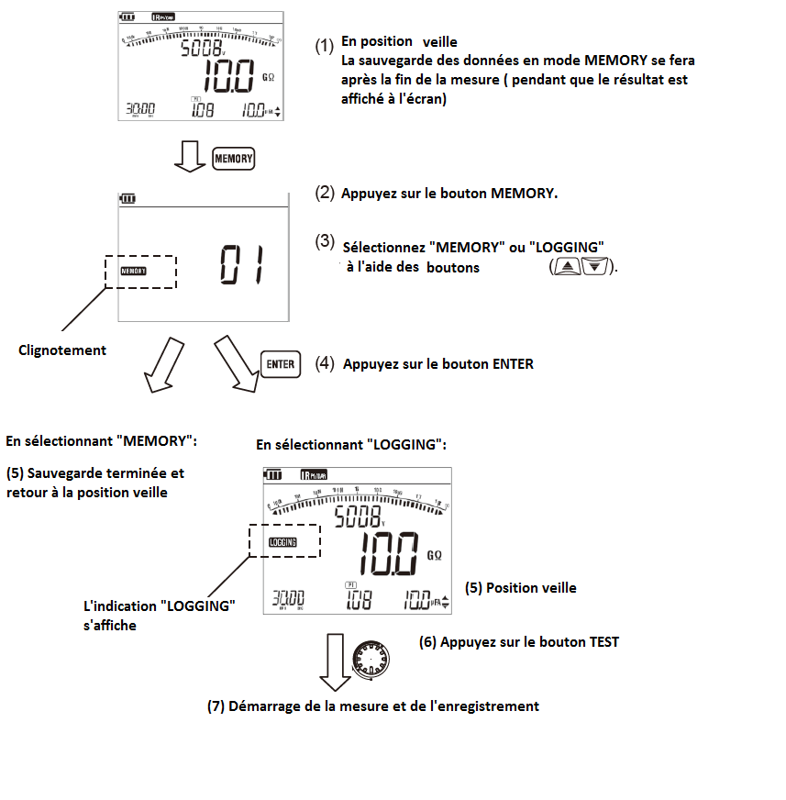

7-3 Comment rappeler les données sauvegardées

Suivez la procédure ci-dessous pour rappeler les données sauvegardées.
Pendant l’opération, en appuyant sur le bouton ESC , vous revenez à l’écran précédent.
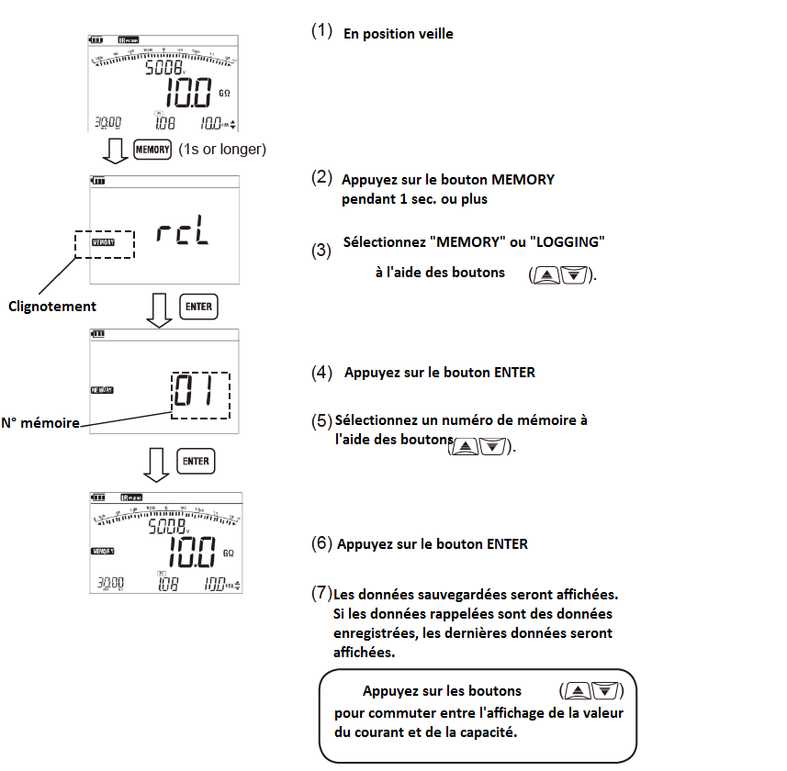

7-4 Comment effacer les données
Suivez la procédure ci-dessous pour rappeler les données sauvegardées.
Pendant l’opération, en appuyant sur le bouton ESC , vous revenez à l’écran précédent.
Rappelez et affichez les données que vous souhaitez effacer ( voir rubr. 7-3 Comment rappeler des données sauvegardées)
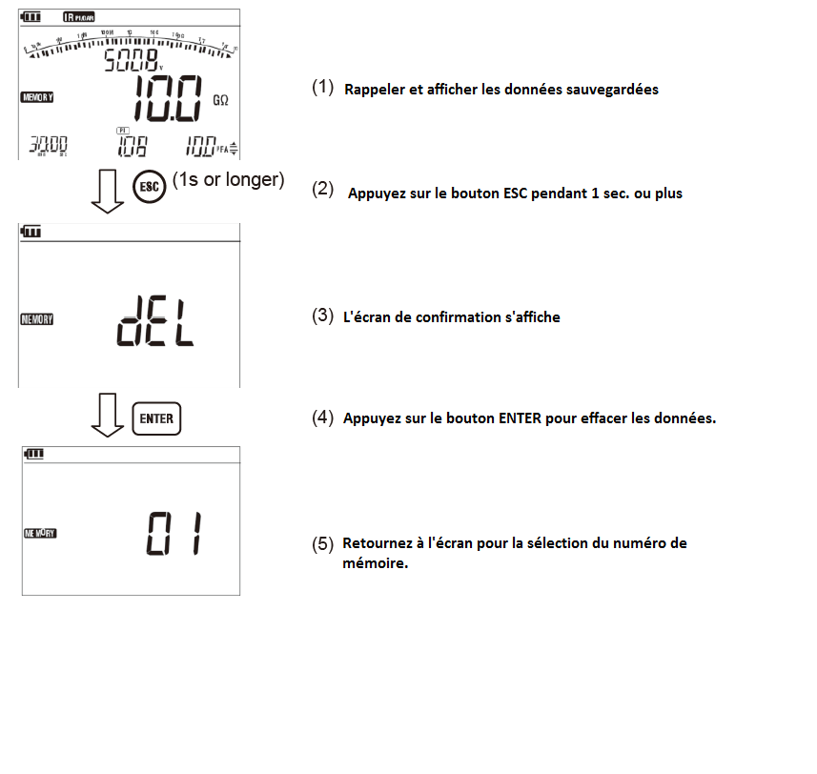

8. Réglage de l’horloge

Suivez les procédures ci-dessous et régler l’horloge du K3127. Utilisez l’application pour PC « KEW Windows » pour confirmer l’heure ou répétez les étapes suivantes :
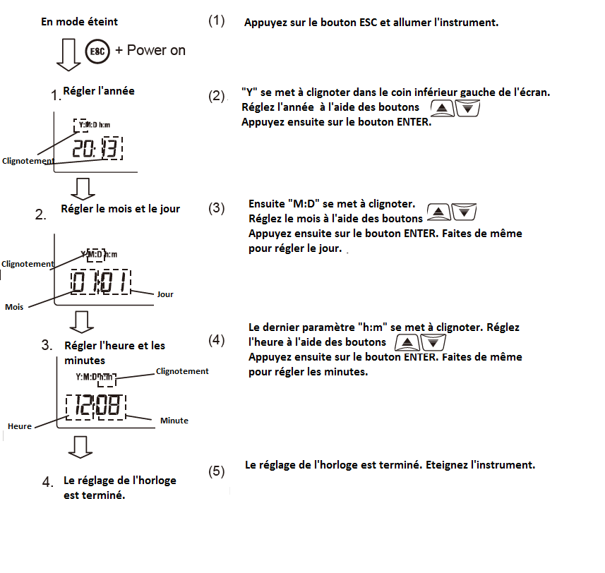

9 Fonction communication/logiciel
9-1 Paramétrage du K3127
L’application logicielle PC permet d’analyser les données sauvegardées sur un PC. Le K3127 dispose de 2 méthodes de communication : Bluetooth et 8212USB.

La communication via PC permet :
- de télécharger un dossier dans la mémoire interne de l’instrument vers un PC
- de paramétrer l’instrument via un PC.
- d’afficher les résultats des mesures sous forme de graphique et de les sauvegarder en temps réel ;

Les communications avec un PC ne peuvent pas se faire tant que le K3127 est en fonctionnement. ( p.ex. lors d’un paramétrage du temps, tension de sortie ou lors d’une sauvegarde de données).
Si l’instrument est hors de la portée Bluetooth ou si le 8212 USB n’est pas connecté et que le téléchargement des données a échoué, éteignez et rallumez l’instrument et réessayez.

Réglage de l’instrument.
Suivez la procédure ci-dessous et sélectionnez la méthode de communication sur le K3127 avant de démarrer la communication avec le PC.
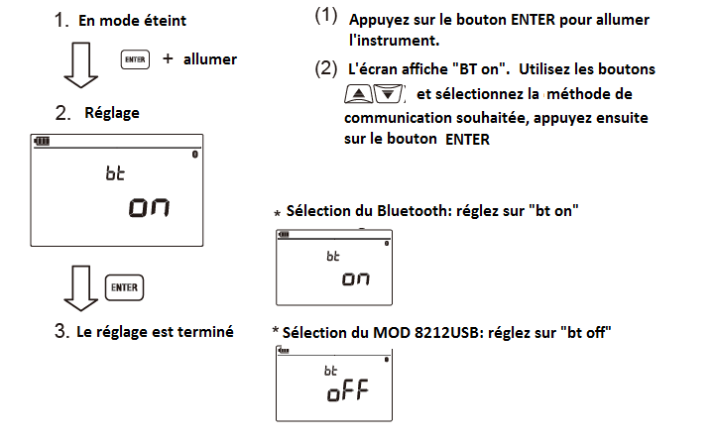

Lorsque le K3127 communique via Bluetooth, l’icône Bluetooth s’affiche. Lorsque le K3127 communique via MOD 8212USB l’icône USB s’affiche.

•Utilisation optionnelle du 8212 USB
1/ Connectez le 8212 USB au port USB du PC. (consultez le manuel du 8212 USB et installez le pilote).
2/ Connectez le 8212 USB et le K3127 comme illustré ci-dessous. Vous trouverez de plus amples renseignements dans le HELP de « KEW Windows for 3127 ».
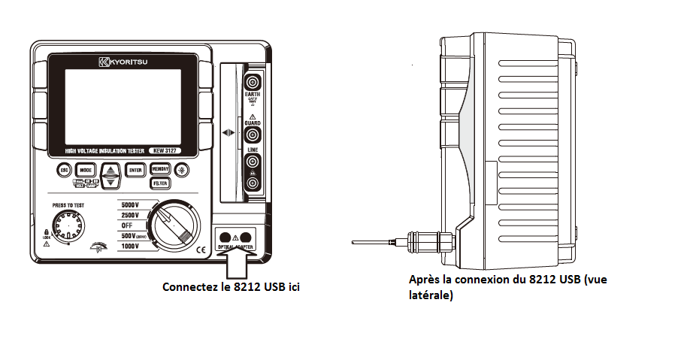
•Interface
1/ Bluetooth
Bluetooth Ver2.1 + EDR (classe2)
Profile SPP
2/ 8212 USB
Méthode de communication : USB Ver1.1

•Logiciel
KEW Windows for KEW3127 (télécharger ce logiciel de notre page d’accueil, consultez la rubrique 9-2 « Comment installer le logiciel »).

•Configuration requise
•Système d’exploitation OS
Windows 7/VISTA/XP 5 cpu/ Pentium 4 1.6Ghz ou plus)
-•Mémoire
512Mbyte ou plus (pour Windows XP), 1 Gbyte ou plus (pour Windows 7/Vista)
•Affichage
1024 x 768 points, 65536 couleurs ou plus
•HDD (espace disque dur requis)
1 Gbyte ou plus (Framework inclus)
•.NET Framework (3.5 ou ultérieur)
• Marques déposées
Windows® est une marque déposée de Microsoft U.S.A.
Pentium est une marque déposée d’Intel U.S.A.
Bluetooth est une marque déposée de Bluetooth SIG.

9-2 Comment installer le logiciel
Voici les instructions pour l’installation du logiciel « KEW Windows » et « KEW Windows for KEW3127 »
1/ Vérifiez les points suivants avant d’installer le logiciel :
- Pour préparer l’installation du logiciel sur votre système vous devez fermer tous les programmes ouverts.
- Assurez-vous de ne pas connecter l’instrument à l’USB tant que l’installation n’est pas complétée.
- L’installation se fera avec un droit administratif.
2/ Téléchargez le dossier « KewWin3127Inst_eng.exe » de notre page d’accueil. (http://www.kew-ltd.co.jp)
3/ Exécutez « KewWin3127Inst_eng.exe ».

Ensuite, la fenêtre suivante apparaît. Cliquez sur Next (suivant)

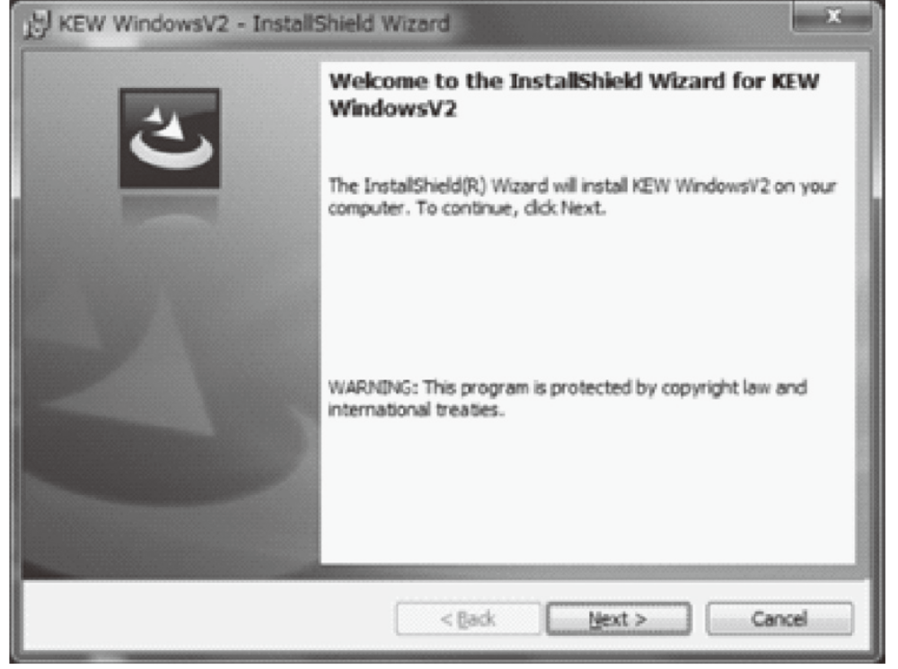

Lisez attentivement et comprenez la License Agreement (accord de licence), et cochez « I accept… » (j’accepte…).
Cliquez ensuite sur « next » (suivant).
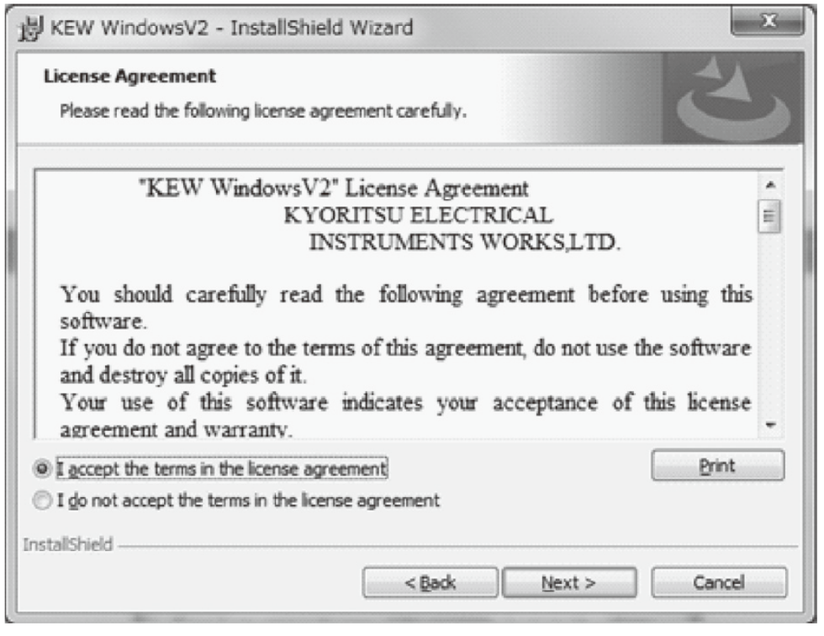
Saisissez les informations de l’utilisateur et spécifiez l’emplacement dans lequel vous souhaitez installer le logiciel.
Cliquez ensuite sur « Next » (suivant).

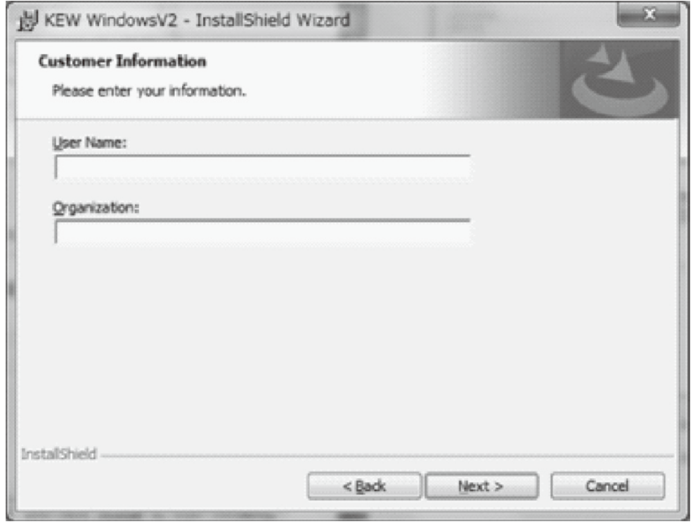

Confirmez les informations et cliquez sur « Install » pour démarrer l’installation.
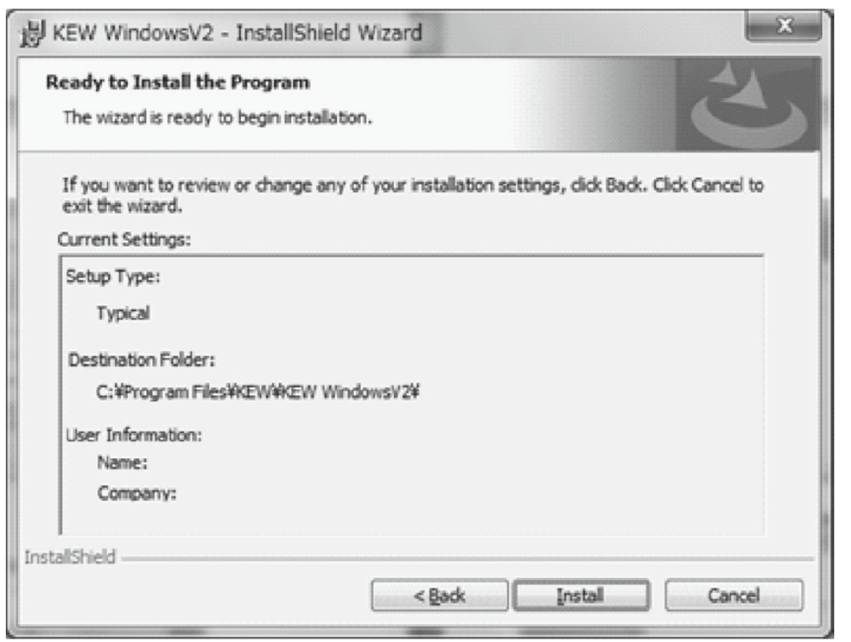
Cliquez sur « Finish » (terminer) lorsque l’installation est complétée.

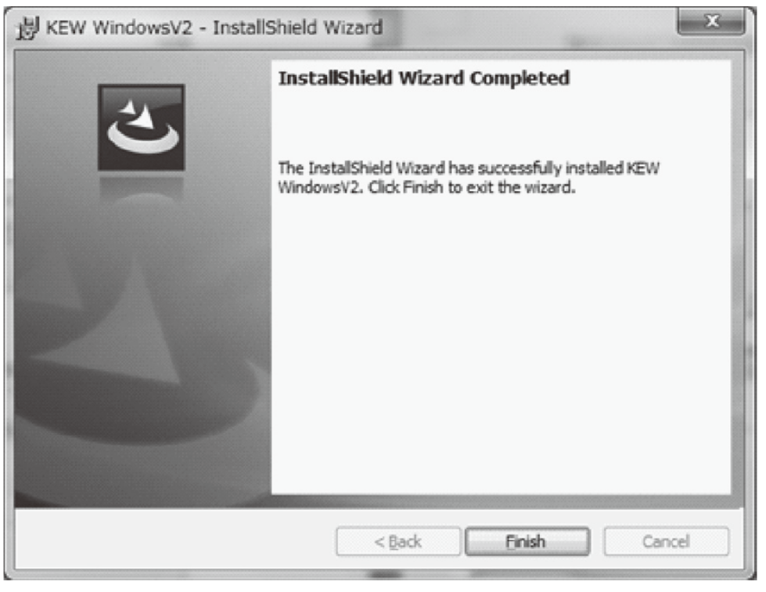
L’installation de « KEW Windows for KEW3127 » est suivie de l’installation de « KEW Windows ».
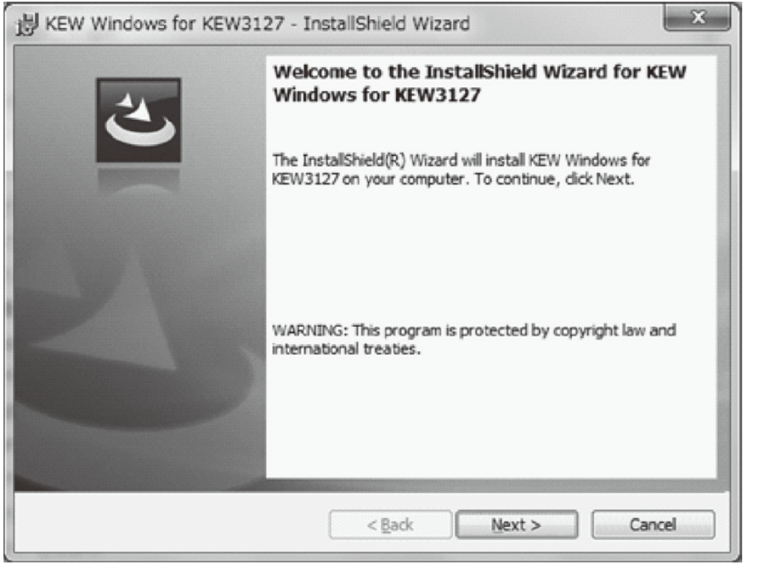

•Pour installer le « KEW Windows for KEW3127 » vous suivez la même procédure d’installation que pour le « KEW Windows » ;

Si vous devez supprimer ce logiciel, utilisez l’outil « Add/Remove programs » (ajouter/supprimer des programmes) dans le panneau de contrôle.

9-3 Comment démarrer « KEW Windows for KEW 3127 »

•Démarrer et quitter
Démarrez le logiciel en : 1/ cliquant sur l’icône [KEW Windows] sur le bureau, ou 2/ en cliquant sur [Start]→ [Program] → [KEW] → [KEW Windows]. Ensuite les produits KEW installés dans KEW Windows s’afficheront. Sélectionnez « KEW3127 » dans la liste et cliquez sur « Next » (suivant). Un menu principal pour « KEW Windows for KEW3127 » apparaît. Cliquez sur [Data Download]( téléchargement de données) ou sur [Instrument Setting](réglages de l’instrument).

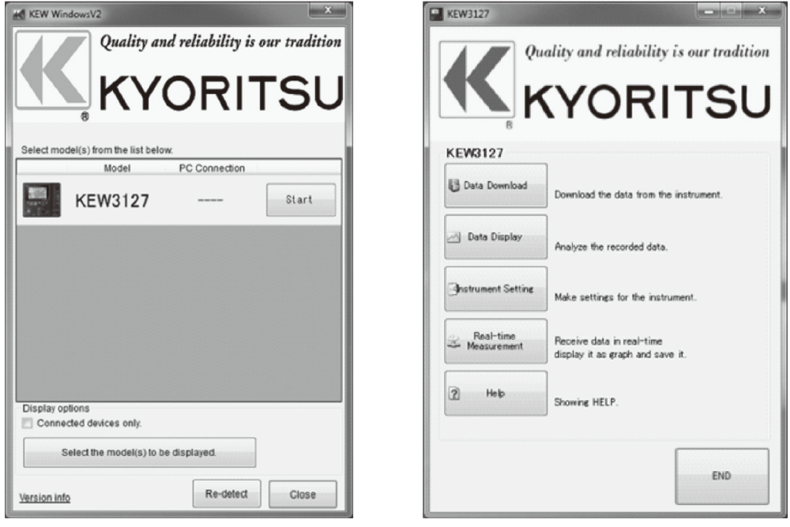

9-4 Caractéristiques du KEW Smart
Le contrôle à distance des mesures est possible sans accéder au K3127 en utilisant l’application Android spécifique « KEW Smart ».
Vous pouvez télécharger cette application gratuitement sur notre site (un accès internet est requis).
Veuillez noter que les frais de communication sont perçus séparément pour des applications téléchargeables et pour l’utilisation de caractéristiques spécifiques. Pour votre info, « KEW Smart » est uniquement disponible en ligne.

Caractéristiques principales
•Contrôle de mesures.
Un affichage des mesures graphique ou numérique en temps réel sur des appareils Android.
•Vérification des paramètres du K3127.
Les paramètres du K3127 peuvent être vérifiés.
•Sauvegarde des résultats de mesure
Les résultats peuvent être convertis et sauvegardes en PDF.
•Transmission des données mesurées
Les données sauvegardées peuvent être transmises vers un PC. Vous trouverez les détails dans HELP pour « KEW
Smart ».

Avertissements :
Le niveau de la pile du K3127 ne s’affiche pas sur les appareils Android. Assurez-vous que son niveau soit suffisant avant de démarrer des mesures. Rechargez la pile si nécessaire.
La commande à distance avec des appareils Android n’est pas possible (p.ex. changer de gamme).

10. Chargement et remplacement de la pile

10-1 Comment charger la pile
DANGER
Utilisez uniquement l’adaptateur d’alimentation livré avec cet instrument.
Connectez l’adaptateur à une prise de courant murale. Le courant ne peut pas dépasser CA 240V.
Les instructions de manipulation et de rangement spécifiées par le fabricant de piles doivent être respectées.

AVERTISSEMENT
N’essayez jamais de faire des mesures dans des conditions anormales, tels une panne de courant ou en présence d’éléments métalliques sur l’instrument. En déconnectant l’adaptateur de la prise de courant murale, retirez d’abord la prise du mur et ne tirez pas sur le fil.
1/ Placez le sélecteur de gamme sur la position OFF.
2/ Confirmez qu’une pile est installée dans l’instrument.
3/ Fermez le couvercle de l’appareil et connectez l’adaptateur d’alimentation.
4/ Le voyant LED clignote en rouge et l’icône de la pile clignote à l’écran.
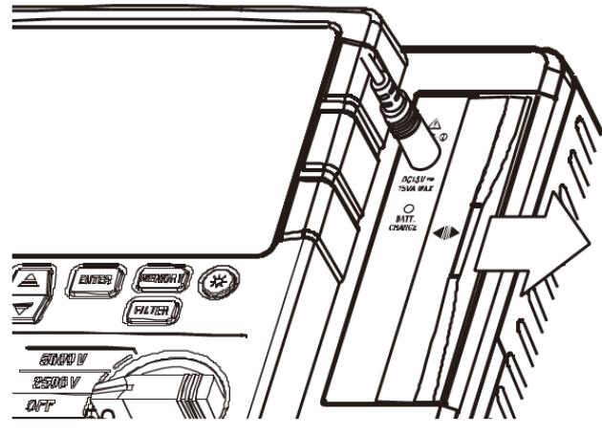
5/ Le voyant vert s’allume, l’icône de la pile arrête de clignoter et s’allume. (la pile est complètement chargée après env. 8 heures).

•Le K3127 ne peut pas faire des mesures tant que la pile est en charge.
•La durée de vie de la pile et le nombre de chargements dépendent des conditions d’utilisation et d’environnement.
•Le stockage de piles au plomb avec un niveau de charge faible pourrait réduire leur durée de vie ou les endommager. Lorsque vous stockez la pile pendant une longue période, vous devez la vérifier et la charger régulièrement.

10-2 Comment remplacer la pile
DANGER
•N’ouvrez jamais le compartiment des piles pendant la mesure.
•Pour éviter un choc électrique, enlevez les cordons avant d’ouvrir le compartiment des piles. Après avoir remplacé les piles, revissez le couvercle du compartiment.

AVERTISSEMENT
•Utilisez toujours une pile 12V5Ah PXL12050 ou équivalent.

ATTENTION
•Respectez la polarité en installant la pile.
•Des bornes positives et négatives court-circuitées, approcher l’instrument d’un feu ou démonter ou modifier l’instrument peuvent causer des fuites à la pile, une surchauffe, une explosion ou des dégâts résultant en dommages corporels.

1/ Placez le sélecteur de gammes sur « OFF » et déconnectez les cordons de test et l’adaptateur de l’instrument.
2/ Dévissez le couvercle du compartiment de pile sur le côté de l’instrument. (La marque de la flèche du compartiment de pile doit correspondre avec la marque « OPEN » sur le boîtier. Faites attention de ne pas égarer des vis.
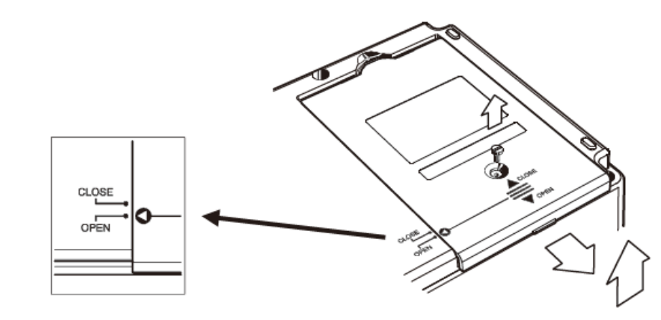

3/ Tirez la pile comme indiqué ci-dessous et déconnectez les câbles rouge et noir. (Tirez les connecteurs positifs et négatifs vers le haut et déconnectez-les de la pile).
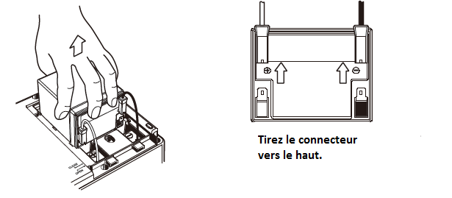

4/ Remplacez l’ancienne pile par une nouvelle (accumulateur au plomb PXL-12050 : 12V5Ah). Assurez-vous que les connecteurs sont correctement fixés et que les bornes métalliques de la pile ne sont pas déformées, installez la pile en respectant les polarités.
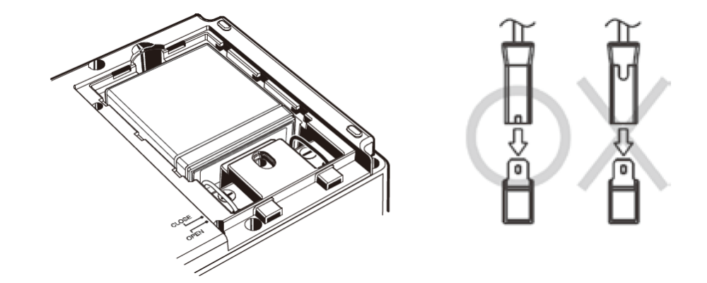

5/ Glissez, fixez et revissez le couvercle du compartiment de la pile. Assurez-vous que la flèche sur le compartiment de la pile corresponde avec la marque « CLOSE » sur le boîtier.
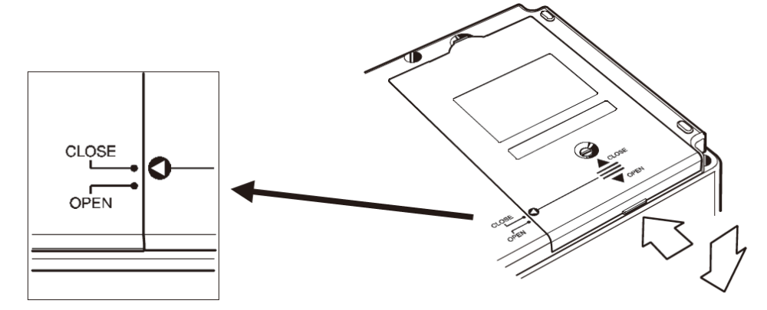

11. Accessoires

11-1 Pointes de touche pour sonde de ligne et remplacement

DANGER
Dans un environnement électrique de CAT. II ou plus, le 8255 doit être attaché et utilisé avec le cordon de mesure. Avec les grandes parties métalliques exposées du 8254 et du 8019 l’appareillage à tester peut être court-circuité. Ceci peut entraîner une panne dans l’appareillage à tester et causer un incendie ou des lésions corporelles graves.

1/ Pointes de touche
8255 : sonde standard (droite avec parties moulées)
8254 : sonde droite
8019 : sonde coudée pour y accrocher l’instrument

2/ Remplacement
Tournez la sonde ligne en contresens des aiguilles d’une montre pour enlever la pointe de touche métallique. Insérez la pointe de touche à utiliser dans la connexion hexagonale et tournez celle-ci dans le sens des aiguilles d’une montre et resserrez les vis.
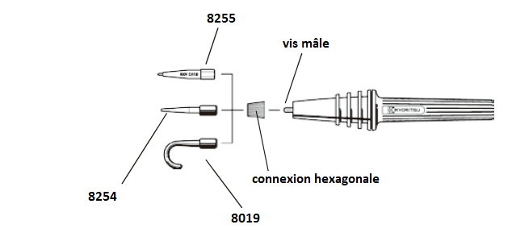

11-2 Utilisation de l’adaptateur pour enregistreur
Le 8302 est un adaptateur pour enregistreur (en option) pour des mesures de courant de sortie. Connectez-le comme illustré ci-dessous. La sortie est 1m A CC en cas de courant de 1µA.
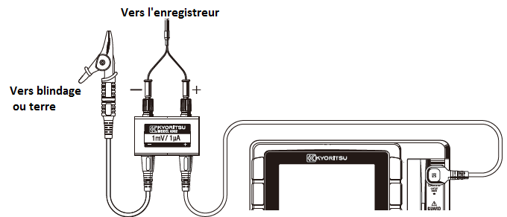

* Le 8302 permet des mesures de courant jusqu’à 2mA.

11-3 Sonde de ligne avec pince crocodile (accessoire en option)

1/ 7168A sonde de phase avec pince crocodile
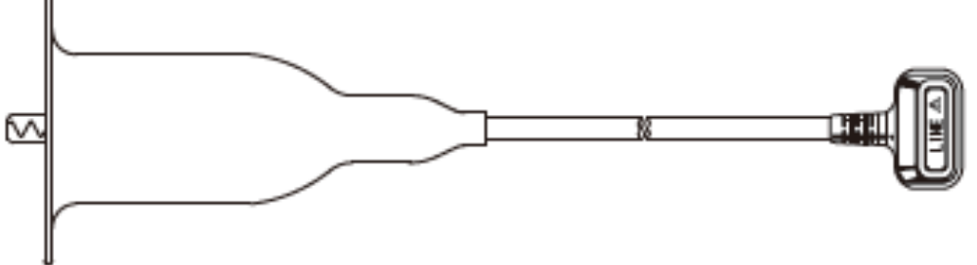

2/ sonde de phase plus longue avec pince crocodile (15m)
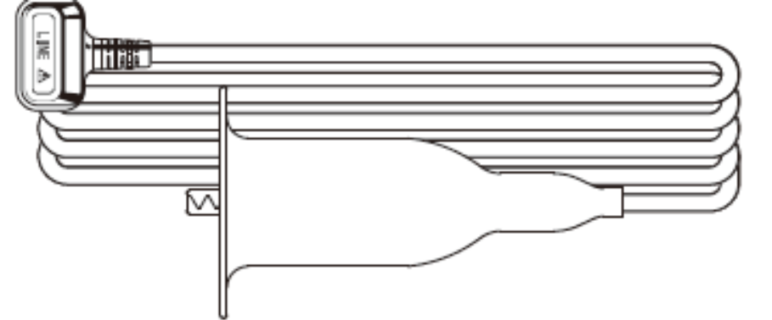

12. Mise au rebut

Directive 2002/96/EC Déchets d’équipements électriques et électroniques (DEEE)
Ce produit est conforme à l’obligation de marquage selon la directive 2002/96/EC.
L’étiquette apposée sur le produit (voir ci-dessous) indique que l'utilisateur est tenu de rapporter les appareils en fin de vie à un point de collecte agréé pour la mise au rebut des équipements électriques et électroniques.
Catégorie de produit:
En faisant référence aux types d’équipement dans l’annexe 1 de la directive DEEE, ce produit est classé comme « Instruments de surveillance et de contrôle ».



Mise au rebut d’accumulateurs au plomb
A la mise au rebut des piles assurez-vous de recouvrir les bornes positive et négative et respectez les directives locales. Une isolation insuffisante des bornes peut provoquer une explosion ou un incendie car l’énergie électrique les accumulateurs à plomb contiennent de l’énergie électrique après utilisation.

Importateur exclusif:
pour la Belgique:
C.C.I. SA
Louiza-Marialei 8, b. 5
2018 Antwerpen
BELGIQUE
T: 03/232.78.64
F: 03/231.98.24
E-mail: info@ccinv.be


pour la France:
TURBOTRONIC s.a.r.l.
Z.I. les Sables
4, avenue Descartes –
B.P. 20091
91423 Morangis Cedex
FRANCE
T: 01.60.11.42.12
F: 01.60.11.17.78

E-mail: info@turbotronic.fr

Kyoritsu se réserve le droit de modifier les caractéristiques ou la conception décrites dans ce manuel sans préavis et sans encourir d’obligations.


